ЭТАП 21
Интеграция формы заявки со справочниками

1. Цель и задачи этапа
Цель этапа — Организовать выбор автомобиля и неисправности из справочников при оформлении заявки.
Для достижения цели решались следующие задачи:
1. заполнить списки выбора данными справочников;
2. ограничить список автомобилей правами клиента;
3. автоматически подставлять норматив и стоимость;
4. проверить сохранение связей в базе данных.

2. Ход выполнения работ
Списки выбора автомобилей и неисправностей заполняются при открытии формы. Для автомобилей используется метод получения всех доступных записей с учётом области видимости: клиент получает только свои автомобили, сотрудник — все. В списке отображается марка, модель и государственный номер.
Список неисправностей содержит только активные записи. При выборе неисправности форма автоматически подставляет базовую стоимость работ и показывает норматив трудоёмкости. Это сокращает ручной ввод и снижает вероятность завышения или занижения стоимости по сравнению со справочником.
При сохранении в заявку записываются идентификаторы выбранных записей, а не их текстовые названия. Благодаря этому изменение наименования неисправности или марки автомобиля не приводит к рассогласованию данных. Связи контролируются внешними ключами базы данных.
Проверено оформление заявки клиентом и менеджером. Клиент не видит в списке чужие автомобили, менеджер может оформить заявку на любой автомобиль. После сохранения заявка появляется в общем списке и открывается для просмотра.
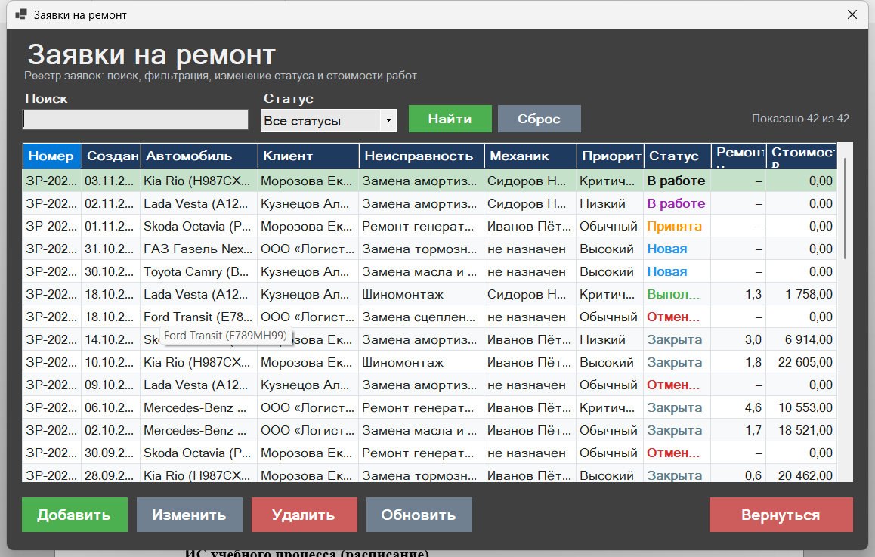
Рисунок 1 — Список заявок на ремонт

3. Полученный результат
Выбор данных из справочников работает, список автомобилей ограничен правами пользователя, значения подставляются автоматически.

4. Вывод
Интеграция формы со справочниками обеспечивает корректные связи и сокращает объём ручного ввода при оформлении заявки.

Обучающийся: ______________________ / ______________________
Дата: «____» ____________ 2026 г.

